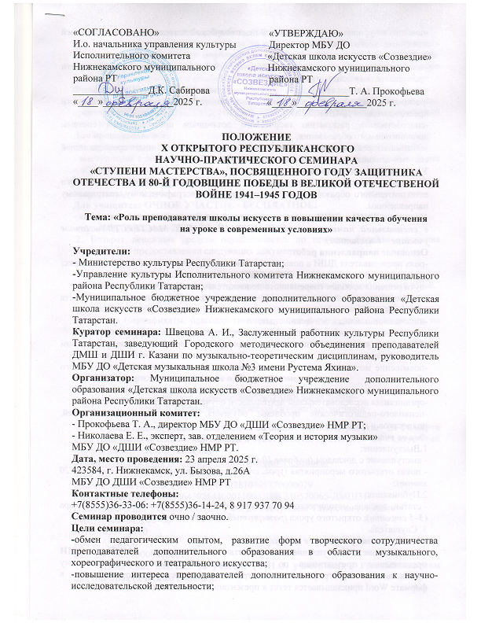
-повышение уровня профессиональной педагогической деятельности преподавателей дополнительного образования.
Задачи семинара:
-демонстрировать опыт по ведению научно-исследовательской деятельности преподавателями дополнительного образования;
-рассмотреть взаимосвязи в деятельности преподавателей ДМШ и ДШИ;
-раскрыть актуальные проблемы научно-исследовательской деятельности преподавателей в ДМШ и ДШИ;
-способствовать раскрытию творческого потенциала преподавателей системы дополнительного образования;
-систематизировать теоретические знания и практический опыт преподавателей системы дополнительного образования Республики Татарстан.
Условия участия в семинаре.
Участники семинара: преподаватели и учащиеся ДШИ, ДМШ, педагоги дополнительного образования по музыкальному, хореографическому, театральному направлениям.
Учащиеся ДМШ и ДШИ имеют возможность стать участником семинара
в специальной номинации «МОЙ ПЕРВЫЙ ШАГ К МАСТЕРСТВУ» (очное участие – бесплатное).
Основные направления работ:
-роль преподавателя ДШИ в повышении качества обучения в современных условиях;
- патриотическое воспитание в ДМШ/ДШИ;
-пути решения проблем современного дополнительного образования;
-научно-исследовательская деятельность как залог профессионального роста преподавателей;
-инновационный педагогический опыт;
- традиционные и инновационные образовательные технологии;
-творческий подход в вопросах преподавания в современном дополнительном образовании;
-повышение мотивации учащихся к обучению в школах системы дополнительного образования;
-использование технических и аудиовизуальных средств обучения в преподавании;
-организация исследовательской деятельности обучающихся в ДМШ, ДШИ;
-психолого-педагогические проблемы обучения, воспитания, развития детей, подростков и молодежи.
Форма участия преподавателей в семинаре.
1.Выступление:
- выступление с докладом (не более 10 минут);
- показ открытого мероприятия (урок, спектакль, мастер-класс и т.д. – не более 20 минут);
2.Публикация:
- статьи, доклада, методического сообщения по теме научно-практического семинара (3–5 страниц); открытого урока (развернутый план урока 3–5 страниц);
3. Слушатель.
Форма участия учащихся в семинаре.
1.Выступление. Выступление с презентацией. Учащиеся ДМШ и ДШИ представляют презентацию по исследовательской работе на любую тему музыкального, хореографического, театрального направлений. Дополнительно в формате Word прикладывается текст к презентации с указанием номеров слайдов.
2.Публикация исследовательской работы (количество страниц не ограничено).
По результатам работы семинара на официальном сайте ДШИ «Созвездие» на портале edu.tatar будет опубликован электронный сборник материалов. Оргкомитет оставляет за собой право отклонять статьи, не соответствующие требованиям оформления и не прошедшие проверку на антиплагиат.
Финансовые условия.
1. Для организации и проведения X Открытого Республиканского научно-практического семинара «СТУПЕНИ МАСТЕРСТВА» назначается организационный взнос в размере:
Для преподавателей:
- выступление с докладом, показ урока или его части, спектакля и т.д. – 300 руб.;
- выступление с докладом, показ урока или его части, спектакля и т.д. + публикация – 400 руб.;
- только публикация статьи – 500 руб.;
- слушатель– 300 руб.
Для учащихся: ОЧНОЕ УЧАСТИЕ - БЕСПЛАТНОЕ!
- выступление с презентацией + публикация;
- только публикация – 200 руб.
2. Возврат денежных средств осуществляется по причине болезни участника семинара при предоставлении следующих документов:
- медицинская справка;
- заявление от лица, оплатившего организационный взнос;
- банковские реквизиты лица или учреждения, оплатившего организационный взнос.
3. Все поступившие взносы расходуются на организацию и проведение семинара: организацию работы Оргкомитета, приобретение (изготовление) полиграфической продукции (сертификаты, благодарственные письма и т.п.); расходы на услуги по техническому обслуживанию семинара.
По окончании семинара преподавателям выдается сертификат (8 часов в рамках повышения квалификации).

ЗАЯВКА оформляется по ссылке в Google Форме:
https://docs.google.com/forms/d/e/1FAIpQLScq-j0C6inMlg6-xsfMR_f2Fn94c1tqvg9nQGWdp5uxiLFrrw/viewform?usp=header
Сроки подачи заявки, квитанции об оплате и текста работы - до 24 марта 2025 года включительно, квитанции и текст работы присылать на электронный адрес dshi.sozwezdie@yandex.ru
Реквизиты для перечисления организационного взноса:
МБУ ДО «ДШИ «Созвездие» НМР РТ
Единый казначейский счет ЕКС 40102810445370000079
Казначейский счет 03234643926440001100 (ЛБВ 310570065-ДМШ3)
Отделение - НБ РТ Банка России / УФК по Республике Татарстан г. Казань
БИК ТОФК 019205400
ИНН 1651026900
КПП 165101001
КБК 84000000000000000155
Назначение платежа: за участие (Ф.И.О. участника) в Республиканском научно-практическом семинаре.

!!! ЗАЯВКА оформляется по ссылке в Google Форме:

https://docs.google.com/forms/d/e/1FAIpQLScq-j0C6inMlg6-xsfMR_f2Fn94c1tqvg9nQGWdp5uxiLFrrw/viewform?usp=header

ФОРМА ЗАЯВКИ И ТРЕБОВАНИЯ К ЕЕ ОФОРМЛЕНИЮ. ОБРАЗЕЦ:

ЗАЯВКА
НА УЧАСТИЕ В X ОТКРЫТОМ РЕСПУБЛИКАНСКОМ
НАУЧНО-ПРАКТИЧЕСКОМ СЕМИНАРЕ «СТУПЕНИ МАСТЕРСТВА», ПОСВЯЩЕННОГО ГОДУ ЗАЩИТНИКА ОТЕЧЕСТВА
И 80-Й ГОДОВЩИНЕ ПОБЕДЫ В ВЕЛИКОЙ ОТЕЧЕСТВЕННОЙ ВОЙНЕ 1941–1945 ГОДОВ
Тема: «Роль преподавателя школы искусств в повышении качества обучения
на уроке в современных условиях»

Фамилия Имя Отчество | Сафиуллина Лиана Сабировна
Место работы/учебы (для учащихся) (полное наименование учебного заведения, его адрес), рабочий телефон/факс | МБУ ДО ДШИ «Созвездие»,  г. Нижнекамск, ул. Бызова, 26а, 88 552 44 44 44
Занимаемая должность (для преподавателя) квалификационная категория | Преподаватель, концертмейстер, первая
Класс обучения, отделение (для учащихся) | 6 класс (8), Фортепиано
Форма участия (выступление, публикация, слушатель) | выступление с докладом+публикация
Название, объем работы (количество страниц для публикации) | «Современные подходы в обучении», 5 страниц
Хронометраж (продолжительность выступления – для преподавателей) | 5 минут
Наличие презентации (+/ –) | Да (нет)
Контактный телефон, е-mail преподавателя | 89179179178  vdvd@vd
С положением и условиями семинара ознакомлен и согласен | да
Согласие на обработку персональных данных | да

ВНИМАНИЕ! Участники семинара при подаче заявки автоматически подтверждают согласие со всеми пунктами данного Положения и на обработку персональных данных.

Общие требования к оформлению работ

Название файла со статьей | «ДМШ/ДШИ – Фамилия автора»  Например: «Нижнекамск, ДМШ № 4, Иванов»
Тип файлов | Microsoft Word
Размер листа | А4
Поля | верхнее и нижнее – 2 см, левое – 3 см, правое – 1,5 см
Кегль | 12
Интервал | 1,15
Шрифт | Times New Roman
Выравнивание текста | по ширине
Абзац (отступ) | 1,25 см.
Нумерация страниц | не ведется
Оформление списка информационных источников | Использованная литература помещается в конце статьи, выстраивается по алфавиту и нумеруется, после указываются ссылки на электронные источники информации
Объем статьи | 3–5 страниц

ОБРАЗЕЦ:

МЕЖПРЕДМЕТНЫЕ СВЯЗИ В ПРЕПОДАВАНИИ
МУЗЫКАЛЬНО-ТЕОРЕТИЧЕСКИХ ДИСЦИПЛИН

Сафиуллина Лиана Сабировна,
преподаватель сольфеджио
МБУ ДО «ДШИ «Созвездие» НМР РТ

Текст. Текст. Текст. Текст. Текст. Текст. Текст. Текст. Текст. Текст. Текст. Текст. Текст. Текст. Текст. Текст. [5, 24] Текст. Текст. Текст. Текст. Текст.
Текст. Текст. Текст. Текст. Текст. Текст. Текст. Текст. Текст. Текст. Текст. Текст. Текст. Текст. Текст. Текст. Текст. Текст. Текст. Текст. Текст. Текст.

Источники информации
- Елизарова Е. Н. Система работы образовательной организации с одарёнными обучающимися // Практика административной работы в школе. №1 (112), 2016.- С. 52
- Моисеев А. М. Стратегии работы школы с одарёнными детьми // Практика административной работы в школе. №1 (112), 2016. - С. 49–51
- https://moluch.ru/archive/288/65365/
- https://nsportal.ru/shkola/materialy-metodicheskikh-obedinenii/library/2018/02/15/akterskiy-trening-dlya-nachinayushchih

